- Ny kandidat (oprette kandidater)
Hvis du modtager en eller flere ansøgninger uden om systemet, har du her mulighed for at registrere ansøgerne, så de indgår i udvælgelsesprocessen på lige fod med de ansøgninger der er modtaget elektronisk.
For at indsætte ny kandidat skal du trykke på ny kandidat og derefter udfylde mail adressen på kandidaten.
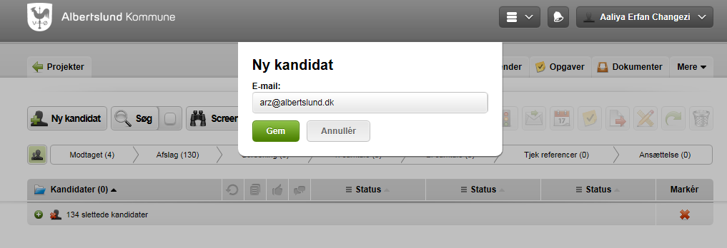
Herefter skal du udfylde personlige oplysninger på første kolonne og ansøgning og cv på anden kolonne. Præcis på samme måde hvis kandidaten skulle gøre det. Du skal dog have alle oplysninger til kandidaten inklusiv ansøgning og cv klar inden du går i gang.
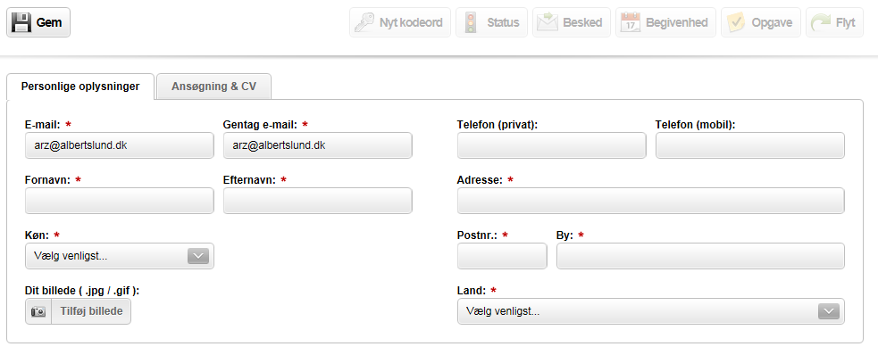

- Tilføje deltagere (ansættelsesudvalg)
For at tilføje deltagere til ansættelsesudvalget skal du marker projektet på højre siden under marker. Så kommer du på opsætningen af projektet. Her går du ind under deltagere og vælger tilføj deltagere.
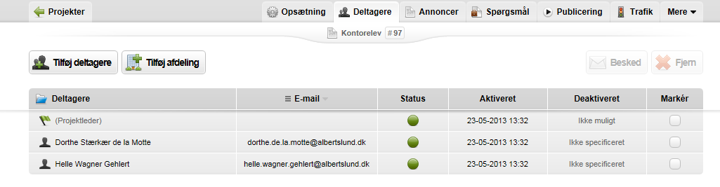
Når du har fundet deltageren trykker du på gem knappen. Men inden du trykker på gem skal du vælge send besked så du kan sende login oplysninger til den nye deltager. 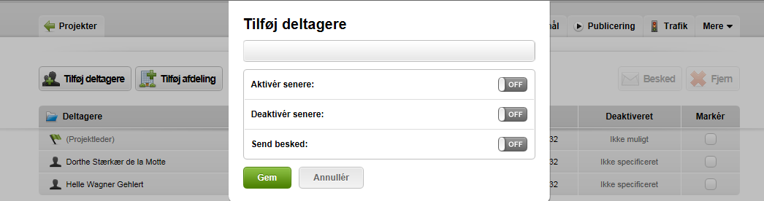
Hvis deltageren ikke findes i systemet vil du blive bedt om at registrere personen i Emply.
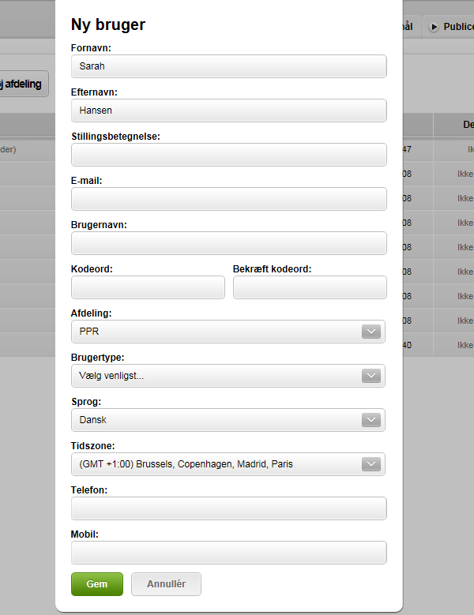

- Sende password/login oplysninger til deltagere i ansættelsesudvalget
Hvis en deltagere mangler sine login oplysninger til Emply systemet kan du som rekrutteringsmedarbejder hjælpe dem med det. Du marker projektet på højre siden under marker. Så kommer du på opsætningen og vælger deltagere kolonnen. Derefter marker du de/den kandidat der mangler password til Emply.
Når du har valgt den/de deltager vil Besked knappen blive aktiv. Du trykker på Besked. Under skabelon vælger du Glemt brugeroplysninger. Derefter trykker du send for at sende beskeden til deltageren. Du kan også sende besked til flere deltagere på en gang. Det gøre du ved at marker flere deltagere i stedet for en.
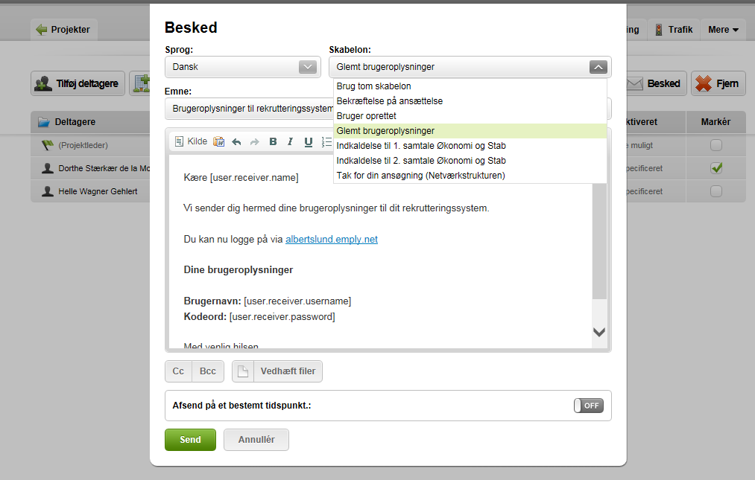

- Flytte kandidater fra den ene projekt til en anden
Nogen gange laver man genopslag til en annonce fordi man ikke har fået tilstrækkelige kandidater. Der tilbyder man de kandidater der har søgt i tidligere annoncen at kunne konfigurere på genopslaget. Der skal du flytte kandidaten fra den ene projekt til den anden projekt. Det kan du gøre ved at marker kandidaten på den første annonce og trykker på ikonet med det runde grønne pil. Derefter skriver du navnet på det nye projekt. Du har mulighed for at fjerne kandidaten permanent fra den tidligere projekt ved at markere ’Fjern fra dette projekt’. Tryk Gem.
Derefter har du nu mulighed for at finde kandidaten på genopslaget.
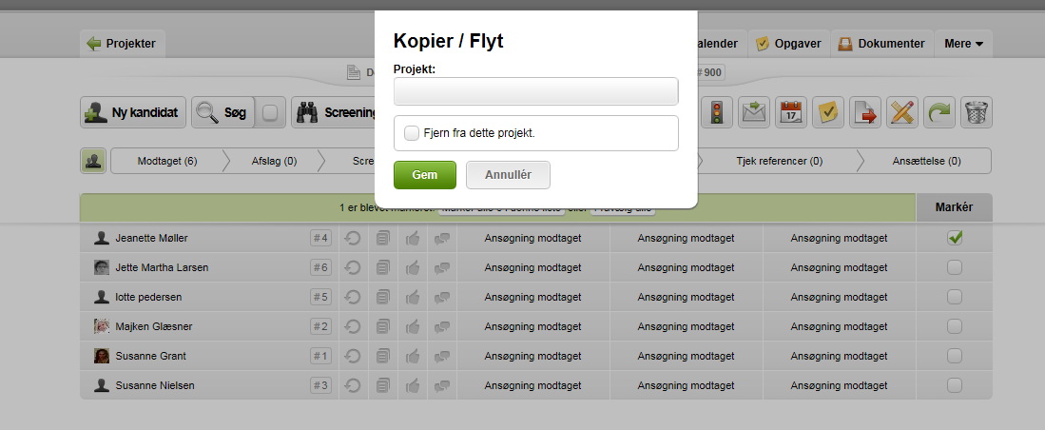

- Rediger projekter
Der kan nogen gange være behov for at ændre i tidsfristen eller teksten i en annonce som allerede er publiceret. Der kan du som rekrutteringsmedarbejder godt gå ind og redigere i annoncen. For at ændre i tidsfristen skal du markere projektet på højre siden under marker. Så trykker du på redigere ikonet.

Herefter kommer du på opsætningen af dit projekt hvor du kan redigere på tidsfristen. Det er også her du kan redigere på projekttitlen. Ændringer der bliver lavet i Emply tager som regel 30 minutter for at gå igennem på Ofir. De kommer øjeblikkeligt på AK’s hjemmeside.
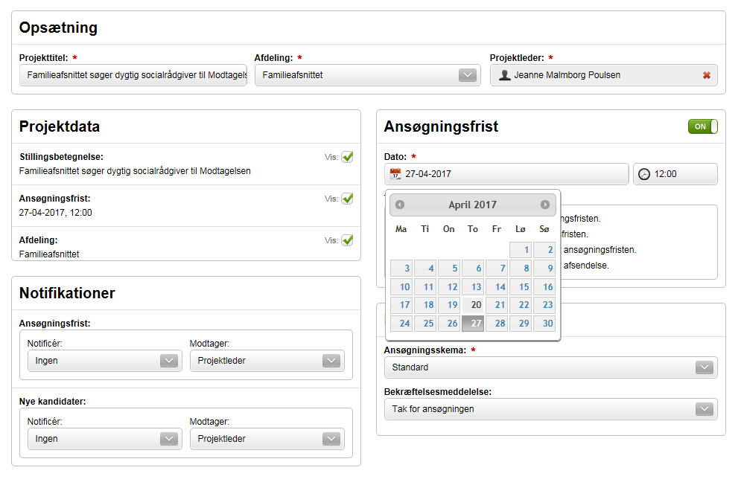

- Vis de mails jeg har sendt ud til kandidater der skal til samtale eller skal have afslag

Ifm. rekrutteringsarbejdet kan der forekomme behov for at undersøge hvilke mails der er sendt til hvilke kandidater. Her har du som rekrutteringsmedarbejder mulighed for at undersøge hvad du har liggende i udbakken for projektet. Når du klikker dig ind på projektet hvor du ser kandidaterne skal du klikke på ikonet ’Udbakke’ (ved siden af kandidater ikonet)

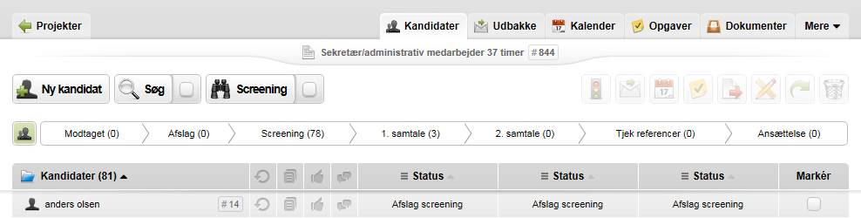

Når du har klikket på udbakke kan du nu se beskeder der allerede er blevet sendt via systemet.

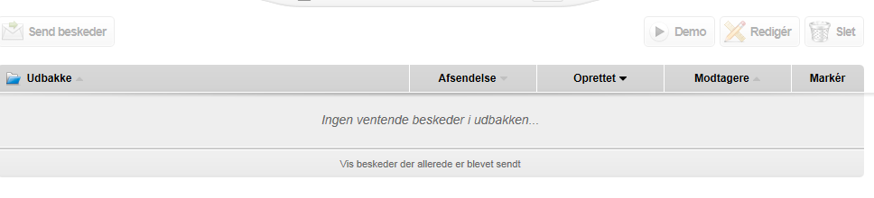
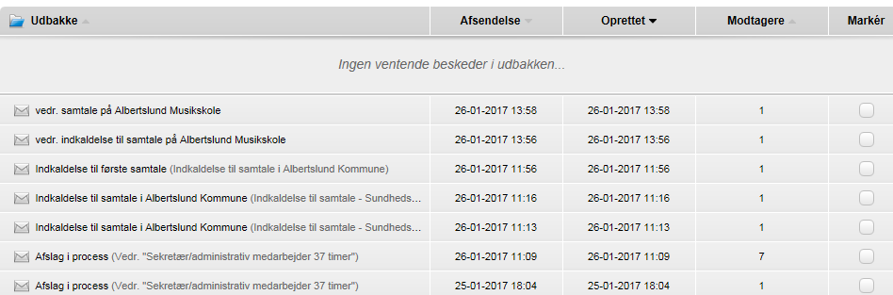

På højre siden kan man se hvor mange modtagere der er og hvornår man har sendt mailen. Hvis man gerne vil kigge på en specifik mail trykker man på det besked man gerne vil se. Her har du også mulighed for at se hvilke kandidater der er sendt mail til.

- Skift status på kandidater

For at Emply har de mest korrekte oplysninger til statistik er det højst nødvendigt at du som projektleder og rekrutteringsmedarbejder benytter status ikonet. På den måde kan du og ansættelsesudvalget følge med i processen mht. kandidater og hvor langt henne man er i processen. Det er også på den måde man sikrer sig at vigtige mails som afslag i processen er blevet sendt ud til de berørte kandidater.
For at ændre status på kandidater som for eks. Skal inviteres til 1. samtale markerer du kandidaterne og trykker på ikonet status

Herefter vælger du hvilken status de skal have

Når du har valgt status så vil det figurer på status linjen hvor langt i er henne i ansættelsesprocessen.

- Afslut projekt

Når hele ansættelsesprocessen er overstået og det valgte kandidat er blevet ansat skal projektet ændres til afsluttet.
Dette gøres ved at markere projektet på højre siden. Derefter tryk på ikonet projektmappe.

Her vælger du ændring af status for projektet til afsluttet. Tryk derefter Gem.

